ПРИЛОЖЕНИЕ № 1
к постановлению Правительства
Новосибирской области

СВЕДЕНИЯ
о местоположении, площади и границах проекта незастроенной территории, подлежащей комплексному развитию в рамках реализации проекта «Развитие Технопарка по ул. Тимакова»

Раздел 1

Графическое описание местоположения границ территории

Местоположение: Российская Федерация, Новосибирская область, город Новосибирск, ул. Тимакова в Советском районе.
Кадастровый квартал: 54:35:091040.
Площадь: 223 361 кв. м.

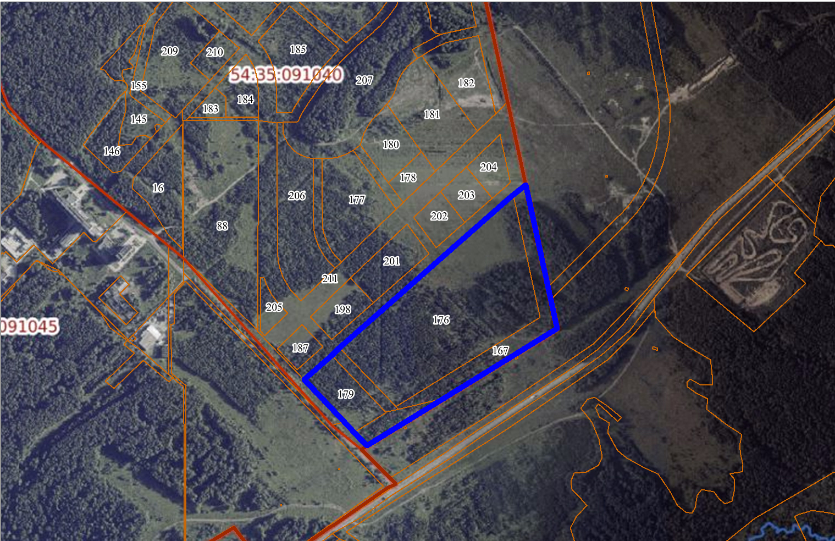

Масштаб 1:12 000

Условные обозначения:

Границы земельных участков, сведения о которых содержатся в Едином государственном реестре недвижимости.
Граница незастроенной территории, подлежащей комплексному развитию.

Раздел 2

ПЕРЕЧЕНЬ
земельных участков в границах территории

№ п/п | Кадастровый номер земельного участка | Площадь земельного участка (части),  кв. м | Адрес земельного участка  (местоположение)
1 | 2 | 3 | 4
1 | 54:35:091040:167 | 36369 | Новосибирская область, город Новосибирск, улица Тимакова
2 | 54:35:091040:176 | 149529 | Новосибирская область, городской округ город Новосибирск, город Новосибирск, улица Тимакова, з/у 1
3 | 54:35:091040:179 | 20184 | Новосибирская область, городской округ город Новосибирск, город Новосибирск, улица Тимакова, з/у 1а
4 | 54:35:091040:211 | 8054 | Российская Федерация, Новосибирская область, городской округ город Новосибирск, город Новосибирск, ул. Тимакова

Раздел 3

ПЕРЕЧЕНЬ
координат характерных точек границ территории в системе координат

Площадь: 223 361 кв. м.
Описание границ земельного участка:

Обозначение характерных точек границ | Координаты, м
 | X | Y
1 | 471826,44 | 4211945,10
2 | 471636,50 | 4211629,98
3 | 471507,27 | 4211415,67
4 | 471529,59 | 4211394,56
5 | 471573,34 | 4211353,66
6 | 471691,69 | 4211242,34
7 | 471694,95 | 4211246,14
8 | 471757,59 | 4211319,16
9 | 471779,71 | 4211341,87
10 | 472189,77 | 4211818,06
11 | 472197,85 | 4211827,44
12 | 472224,20 | 4211862,17
1 | 471826,44 | 4211945,10

Система координат МСК НСО
___________

